Table of Contents

基本設計書 — MOMOCRI AI School Platform
項目 | 内容
システム名 | MOMOCRI AI School Platform
種別 | AIスクール型オンライン学習SaaS
作成日 | 2026-07-09
前提 | 実装済みコード（backend / frontend）を正とする

1. システム概要
オンラインでコース・レッスンを受講し、動画学習に AIチャット と AI Vtuberによる動画連動コメント を組み合わせた学習プラットフォーム。受講者の進捗・スキルポイント・バッジによるゲーミフィケーション、法人向けの受講者管理、運営向けの管理ポータルを備える。

1.1 目的
- 動画学習の理解を AI アシストで深める（レッスン単位のAIチャット／Vtuberコメント）
- 学習継続をゲーミフィケーション（進捗率・スキルポイント・バッジ）で促進
- 個人（B2C）と法人（B2B）双方の受講形態に対応
- 運営がコース・ユーザー・売上を一元管理

1.2 想定ユーザー（ロール）
ロール | 内部値 | 概要 | 主な利用画面
受講者 | student | 個人受講者 | 学習ルーム・コース・進捗・コミュニティ
法人管理者 | corp_admin | 契約法人の管理担当 | 法人管理・受講者管理・進捗レポート
講師 | instructor | コース・レッスン提供者 | （コース保有者。管理系は運営が代行運用）
運営管理者 | admin | サービス運営 | 管理ポータル全機能

2. システム構成
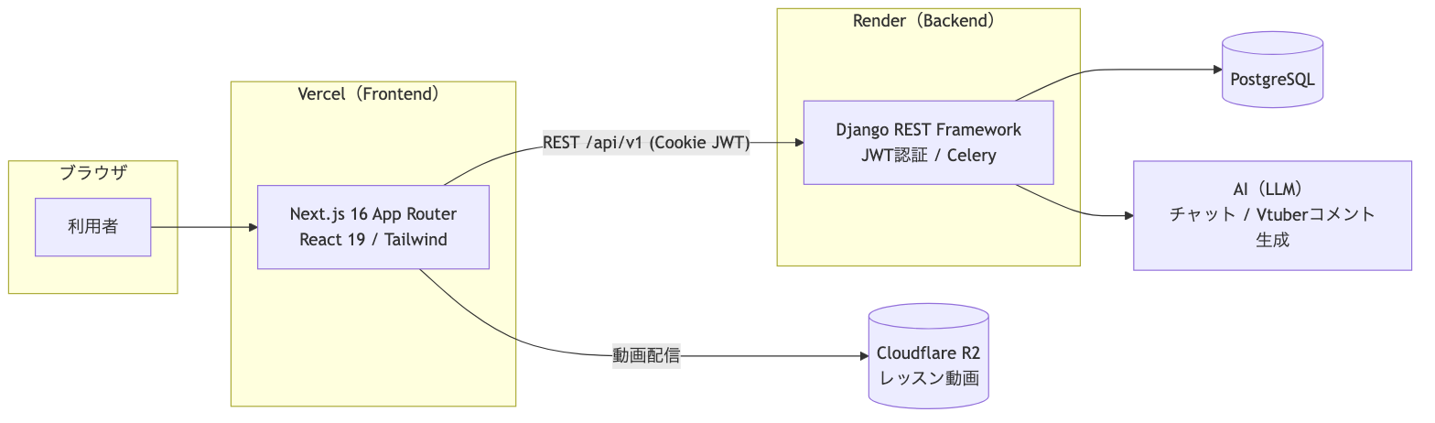
- Frontend: Next.js 16（App Router）を Vercel にデプロイ。本番ドメインは ai-school-platform プロジェクト。
- Backend: Django REST Framework を Render にデプロイ（API: /api/v1/）。非同期処理に Celery。
- DB: PostgreSQL（Render 管理・有料プラン）。
- 動画配信: Cloudflare R2（レッスン動画）。
- AI: レッスンのトランスクリプトを用いた AIチャット応答・Vtuber用時系列コメント生成。

3. 技術スタック
層 | 技術
フロントエンド | Next.js 16 / React 19 / TypeScript / Tailwind CSS / Shadcn UI
バックエンド | Django / Django REST Framework / drf-spectacular（OpenAPI）
認証 | SimpleJWT（Cookieベース・access 15分 / refresh rotate）
DB | PostgreSQL
非同期 | Celery
ストレージ | Cloudflare R2（動画） / Django Media（アバター等）
インフラ | Vercel（FE）/ Render（BE・DB）
API文書 | Swagger UI（/api/docs/）・OpenAPI Schema（/api/schema/）

4. 機能一覧
分類 | 機能 | 対象ロール | 実装状況
認証 | 新規登録・ログイン・トークン更新・ログアウト・パスワードリセット | 全員 | 実装済
プロフィール | プロフィール表示・編集（users/me） | 全員 | 実装済
コース | コース一覧・詳細閲覧（公開コース） | 受講者 | 実装済
学習 | 受講登録・レッスン視聴・進捗更新 | 受講者 | 実装済
ゲーミフィケーション | 学習統計・スキルポイント・バッジ | 受講者 | 実装済
AIチャット | レッスン連動AIチャット（ストリーミング）・履歴 | 受講者 | 実装済
AI Vtuber | レッスン動画連動の時系列コメント | 受講者 | 実装済
通知 | 通知一覧・未読数・既読化 | 全員 | 実装済
サブスク/決済 | サブスク・決済記録・返金申請 | 受講者/運営 | 実装済
コース管理 | コース/章/レッスンのCRUD | 運営 | 実装済
ユーザー管理 | ユーザー一覧・詳細 | 運営 | 実装済
売上・決済管理 | 売上概況・決済/返金一覧 | 運営 | 実装済
ダッシュボード | 運営ダッシュボード統計 | 運営 | 実装済
法人管理 | 受講者管理・進捗レポート | 法人管理者 | 画面あり（API拡張余地）
コミュニティ/イベント/ポートフォリオ/課題提出 | — | 受講者/運営 | 画面枠あり・APIモデル未実装（今後拡張）
※ analytics / submissions / portfolios / community / events の各バックエンドアプリは現状モデル未実装。UI枠のみ存在するため、今後の拡張対象として位置づける。

5. 非機能設計

5.1 認証・セッション
- SimpleJWT による JWT 認証。
- アクセストークン 15分 / リフレッシュトークンは ローテーション有効（ROTATE_REFRESH_TOKENS=True）。
- トークンは HttpOnly Cookie で保持。本番はクロスオリジン（Vercel↔Render）のため AUTH_COOKIE_SECURE=True / SAMESITE='None'。
- 詳細は 02_詳細設計書.md「認証フロー」参照。

5.2 権限モデル
- User.role によるロールベースアクセス制御（admin / corp_admin / instructor / student）。
- is_admin_user / is_corp_admin プロパティで判定（corp_admin 判定は admin を含む）。
- フロントは App Router のルートグループ（(admin) / (corp) / (student) / (public)）でレイアウト・導線を分離。

5.3 CORS / セキュリティ
- 本番は Vercel（FE）↔ Render（BE）のクロスオリジン構成。CORS 許可とCookie SameSite=None で連携。
- パスワードは Django 標準ハッシュ。

5.4 外部連携
- Cloudflare R2: レッスン動画配信（Lesson.video_url）。
- AI（LLM）: ChatMessage（対話）と LessonAIComment（動画連動コメント）を生成。トークン使用量は LessonAIComment.input_tokens/output_tokens に記録。

6. データ構成概要
主要エンティティは以下。詳細は 03_データベース設計.md および dbdocs 公開ER図を参照。
- アカウント: organizations, users
- コンテンツ: courses → chapters → lessons
- 学習: enrollments → lesson_progresses, skill_points, badges/user_badges
- AI: ai_chat_sessions → ai_chat_messages, ai_lesson_comments
- 決済: subscriptions, payments → refund_requests
- 通知: notifications

7. 関連ドキュメント
- 02_詳細設計書.md — API・認証フロー・処理フロー
- 03_データベース設計.md — テーブル定義・ER図（dbdocs）
- 04_画面遷移図.md — 画面遷移
- 05_ユーザ操作マニュアル.md — 操作手順

